KOZIOŁEK MATOŁEK - PACYNKA ZE SKARPETY

Zrobienie pacynek ze starych lub nieużywanych skarpet to ogromna frajda dla dzieci, zwłaszcza gdy można nimi potem odegrać różne scenki.
Zainspirujmy dziecko krótką bajką, np.:
https://www.youtube.com/watch?v=KlXqGJZEz50
Wybierzmy białą skarpetkę i to co uda się nam znaleźć w domu aby wykonać uszy, rogi, oczka i nos. Czasem przy dobrej wyobraźni wystarczy nawet pisak.
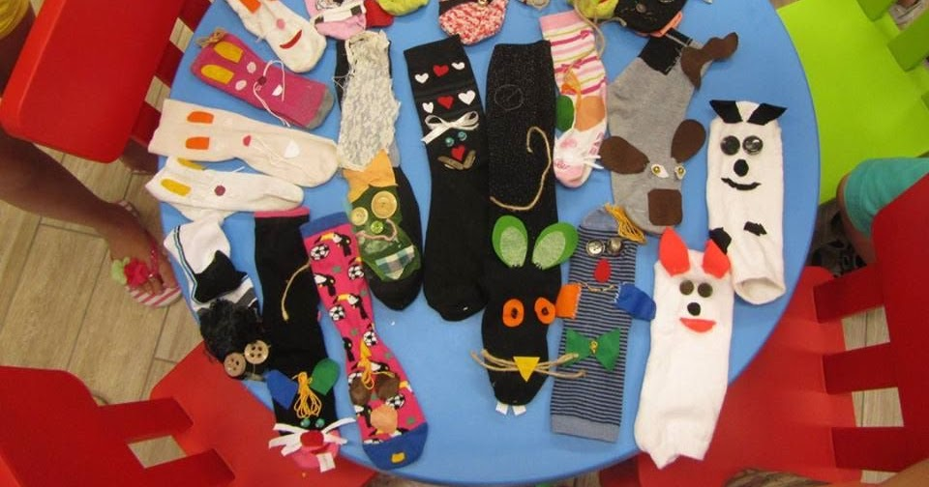

Trochę inspiracji:
